COMUNICATO STAMPA
CORONAVIRUS: I CONTAGI CORRONO (+51,9% IN 7 GIORNI) E S’INVERTE LA CURVA DELLE TERAPIE INTENSIVE (+21,1%).
BALZO DEI RICOVERI ORDINARI (+31,8%), GIÙ I DECESSI (-8,5%).
QUARTA DOSE AL PALO (17,7%): MANCANO ALL’APPELLO 13,9 MILIONI DI PERSONE.
GIMBE CHIEDE AL MINISTRO SPERANZA DI PUBBLICARE SUBITO IL PIANO DI GESTIONE PANDEMICA PER L’AUTUNNO-INVERNO
IL MONITORAGGIO DELLA FONDAZIONE GIMBE RILEVA, NELLA SETTIMANA 28 SETTEMBRE – 4 OTTOBRE, UN NETTO AUMENTO DEI NUOVI CASI (244.353 vs 160.829) CHE INVESTE TUTTE LE REGIONI. 35 PROVINCE CON OLTRE 500 CASI PER 100.000 ABITANTI. IN SALITA L’OCCUPAZIONE DEI POSTI LETTO IN AREA MEDICA (+1.161) E, DOPO OLTRE DUE MESI DI DISCESA ANCHE IN TERAPIA INTENSIVA (+27). DECESSI IN CALO (281 VS 307). SONO 6,81 MILIONI I NON VACCINATI, DI CUI 970 MILA GUARITI PROTETTI SOLO TEMPORANEAMENTE. 7,54 MILIONI DI PERSONE NON HANNO ANCORA RICEVUTO LA TERZA DOSE, DI CUI 2,22 MILIONI DI GUARITI CHE NON POSSONO RICEVERLA NELL’IMMEDIATO. QUARTE DOSI: SOMMINISTRATE MENO DI 3,4 MILIONI DI DOSI. LA CIRCOLARE DEL MINISTERO DELLA SALUTE CON LE INDICAZIONI PER LA GESTIONE DELLA PANDEMIA È STATA BLOCCATA, DIMOSTRANDO CHE IN QUESTA FASE DI TRANSIZIONE ISTITUZIONALE L’OPPORTUNISMO POLITICO PREVALE SULLA TUTELA DELLA SALUTE PUBBLICA. LA FONDAZIONE GIMBE CHIEDE AL MINISTRO DELLA SALUTE DI PUBBLICARE SUBITO LA CIRCOLARE E RIBADISCE LE 5 AZIONI RACCOMANDATE DA OMS EUROPA.
6 ottobre 2022 - Fondazione GIMBE, Bologna
Il monitoraggio indipendente della Fondazione GIMBE rileva nella settimana 28 settembre-4 ottobre 2022, rispetto alla precedente, un rilevante aumento di nuovi casi (244.353 vs 160.829) (figura 1) e una diminuzione dei decessi (281 vs 307) (figura 2). In crescita anche i casi attualmente positivi (491.811 vs 444.389), le persone in isolamento domiciliare (486.842 vs 440.608), i ricoveri con sintomi (4.814 vs 3.653) e le terapie intensive (155 vs 128) (figura 3). In dettaglio, rispetto alla settimana precedente, si registrano le seguenti variazioni:
- Decessi: 281 (-8,5%), di cui 6 riferiti a periodi precedenti
- Terapia intensiva: +27 (+21,1%)
- Ricoverati con sintomi: +1.161 (+31,8%)
- Isolamento domiciliare: +46.234 (+10,5%)
- Nuovi casi: 244.353 (+51,9%)
- Casi attualmente positivi: +47.422 (+10,7%)
Nuovi casi. «Per la terza settimana consecutiva – dichiara Nino Cartabellotta, Presidente della Fondazione GIMBE – si registra un incremento dei nuovi casi che segnano un ulteriore balzo (+51,9%): da poco meno di 161 mila arrivano a superare quota 244 mila, con una media mobile a 7 giorni di quasi 35 mila casi al giorno» (figura 4). L’aumento riguarda, anche se in maniera eterogenea, tutte le Regioni (dal +18,4% della Sardegna al +132% della Valle D’Aosta) (tabella 1) e tutte le Province tranne quella di Crotone (-2,4%): dal +9% di Cagliari al +132% di Aosta. L’incidenza supera i 500 casi per 100.000 abitanti in 35 Province: Biella (857), Vicenza (809), Trento (786), Bolzano (786), Udine (759), Belluno (751), Verbano-Cusio-Ossola (736), Sondrio (704), Padova (696), Treviso (631), Pescara (630), Verona (625), Como (625), Trieste (619), Venezia (618), Novara (615), Perugia (610), Rovigo (594), Cuneo (591), Chieti (582), Torino (576), Forlì-Cesena (571), Terni (558), Fermo (555), Macerata (546), Pordenone (544), Lecco (544), Asti (539), Ascoli Piceno (537), Teramo (527), Ravenna (516), Vercelli (514), Rimini (508), Rieti (501) e L’Aquila (501) (tabella 2).
Reinfezioni. Secondo l’ultimo report dell’Istituto Superiore di Sanità, nel periodo 24 agosto 2021-28 settembre 2022 in Italia sono state registrate oltre 1,09 milioni di reinfezioni, pari al 6,2% del totale dei casi. La loro incidenza nella settimana 22-28 settembre è del 17,8% (n. 59.172 reinfezioni), in aumento rispetto alla settimana precedente (15,8%).
Testing. Si registra un aumento del numero dei tamponi totali (+20,6%): da 1.066.571 della settimana 21-27 settembre a 1.286.485 della settimana 28 settembre-4 ottobre. In particolare i tamponi rapidi sono aumentati del 23,7% (+203.029) e quelli molecolari dell’8,1% (+16.885) (figura 5). La media mobile a 7 giorni del tasso di positività sale dall’8,8% all’1,7% per i tamponi molecolari e dal 16,4% al 20,2% per gli antigenici rapidi (figura 6).
Ospedalizzazioni. «Sul fronte degli ospedali – afferma Marco Mosti, Direttore Operativo della Fondazione GIMBE – dopo oltre due mesi di calo si registra un’inversione di tendenza nelle terapie intensive (+21,1%), e un netto balzo (+31,8%) dei ricoveri in area medica». In termini assoluti, i posti letto COVID in area critica, dopo aver raggiunto il minimo di 125 il 25 settembre, sono risaliti a quota a 155 il 4 ottobre; in area medica, dopo aver raggiunto il minimo di 3.293 il 24 settembre, sono arrivati a quota 4.814 il 4 ottobre (figura 7). Al 4 ottobre il tasso nazionale di occupazione da parte di pazienti COVID è del 7,6% in area medica (dal 3,8% della Sardegna al 23,2% della Provincia Autonoma di Bolzano) e dell’1,7% in area critica (dallo 0% di Basilicata, Molise e Valle d’Aosta al 4,6% del Friuli Venezia-Giulia) (figura 8). «Gli ingressi in terapia intensiva – puntualizza Mosti – dopo aver toccato la scorsa settimana il minimo dal luglio 2021, sono quasi raddoppiati con una media mobile a 7 giorni di 21 ingressi/die vs 11 ingressi/die» (figura 9).
Decessi. Continuano a diminuire i decessi: 281 negli ultimi 7 giorni (di cui 6 riferiti a periodi precedenti), con una media di 40 al giorno rispetto ai 44 della settimana precedente.
Vaccini: nuovi vaccinati. Nella settimana 28 settembre-4 ottobre calano i nuovi vaccinati: 1.167 rispetto ai 1.310 della settimana precedente (-10,9%). Di questi il 34,1% è rappresentato dalla fascia 5-11: 398, con una riduzione del 15,9% rispetto alla settimana precedente. Cala tra gli over 50, più a rischio di malattia grave, il numero di nuovi vaccinati che si attesta a quota 299 (-9,7% rispetto alla settimana precedente) (figura 10).
Vaccini: persone non vaccinate. Al 5 ottobre (aggiornamento ore 06.16) sono 6,81 milioni le persone di età superiore a 5 anni che non hanno ricevuto nemmeno una dose di vaccino (figura 11), di cui:
- 5,84 milioni attualmente vaccinabili, pari al 10,1% della platea (dal 7,6% del Lazio al 13,8% della Valle D’Aosta);
- 0,97 milioni temporaneamente protette in quanto guarite da COVID-19 da meno di 180 giorni, pari all’1,7% della platea (dall’1,1% della Valle D’Aosta al 2,5% delle Marche).
Vaccini: fascia 5-11 anni. Al 5 ottobre (aggiornamento ore 06.16) nella fascia 5-11 anni sono state somministrate 2.602.337 dosi: 1.406.513 hanno ricevuto almeno 1 dose di vaccino (di cui 1.286.655 hanno completato il ciclo vaccinale), con un tasso di copertura nazionale al 38,5% con nette differenze regionali: dal 21,1% della Provincia Autonoma di Bolzano al 53,9% della Puglia (figura 12).
Vaccini: terza dose. Al 5 ottobre (aggiornamento ore 06.16) sono state somministrate 40.164.920 terze dosi con una media mobile a 7 giorni di 2.022 somministrazioni al giorno. In base alla platea ufficiale (n. 47.703.593), aggiornata al 20 maggio, il tasso di copertura nazionale per le terze dosi è dell’84,2%: dal 78,3% della Sicilia all’88,1% della Lombardia. Sono 7,54 milioni le persone che non hanno ancora ricevuto la dose booster (figura 13), di cui:
- 5,32 milioni possono riceverla subito, pari all’11,2% della platea (dall’8,1% della Lombardia al 17,8% della Sicilia);
- 2,22 milioni non possono riceverla nell’immediato in quanto guarite da meno di 120 giorni, pari al 4,6% della platea (dal 2,2% della Valle D’Aosta al 6,4% dell’Abruzzo).
Vaccini: quarta dose. Secondo quanto disposto dalla Circolare del Ministero della Salute del 23 settembre 2022, la platea per il secondo richiamo (quarta dose) è di 19,1 milioni di persone: di queste, 13,9 milioni possono riceverlo subito, 1,8 milioni non sono eleggibili nell’immediato in quanto guarite da meno di 120 giorni e 3,4 milioni l’hanno già ricevuto. Al 5 ottobre (aggiornamento ore 06.16) sono state somministrate 3.377.076 quarte dosi, con una media mobile di 15.924 somministrazioni al giorno, in aumento rispetto alle 12.799 della scorsa settimana (+24,4%) (figura 14). In base alla platea ufficiale (n. 19.119.772 di cui 13.060.462 over 60, 3.990.080 fragili e immunocompromessi, 1.748.256 personale sanitario e 320.974 ospiti delle RSA che non ricadono nelle categorie precedenti), aggiornata al 17 settembre, il tasso di copertura nazionale per le quarte dosi rimane al palo, attestandosi al 17,7% rispetto al 17% della settimana precedente, con nette differenze regionali: dal 7,7% della Sicilia al 28,8% dell’Emilia Romagna (figura 15).
«La netta ripresa della circolazione virale – conclude Cartabellotta – coinvolge l’intero territorio nazionale e sta già facendo sentire i suoi effetti sui ricoveri in area medica e, in misura minore, in terapia intensiva. All’inizio di questa nuova ondata la preoccupazione è forte per vari fattori: la campagna vaccinale è sostanzialmente ferma, la copertura della quarta dose per anziani e fragili non decolla, la stagione influenzale è in arrivo e sui mezzi pubblici si è detto addio all’obbligo di mascherina. Ma ancor di più inquieta l’assenza di un piano di preparazione per la stagione autunno-inverno, più volte invocato dalla Fondazione GIMBE: la circolare del Ministero della Salute con le indicazioni per la gestione dell’epidemia di SARS-CoV-2, che pareva di imminente pubblicazione, è stata ingiustificatamente bloccata dimostrando che in questa fase di transizione istituzionale l’opportunismo politico prevale sulla tutela della salute pubblica. E nell’attesa che il nuovo Esecutivo sia pienamente operativo, si sta concretizzando il rischio già paventato dalla Fondazione GIMBE: l’ennesima corsa all’inseguimento del virus che compromette la salute e la vita delle persone più fragili e ritarda l’assistenza sanitaria per i pazienti con altre patologie. Ecco perché la Fondazione GIMBE chiede al Ministro Speranza di pubblicare subito la circolare sulla gestione pandemica e ribadisce le 5 azioni fondamentali raccomandate dall’OMS Europa: aumentare le coperture vaccinali (con tre dosi) nella popolazione generale; offrire la quarta dose alle persone a rischio dopo 120 dalla somministrazione della terza; promuovere l’utilizzo delle mascherine al chiuso e sui mezzi pubblici; areare gli spazi pubblici affollati, quali scuole, uffici, bar e ristoranti, mezzi di trasporto pubblico; applicare rigorosi protocolli terapeutici per le persone a rischio di malattia grave».
Il monitoraggio GIMBE dell'epidemia COVID-19 è disponibile a: https://coronavirus.gimbe.org
CONTATTI
Fondazione GIMBE
Via Amendola 2 - 40121 Bologna
Tel. 051 5883920 - Fax 051 4075774
E-mail: ufficio.stampa@gimbe.org

Figura 1
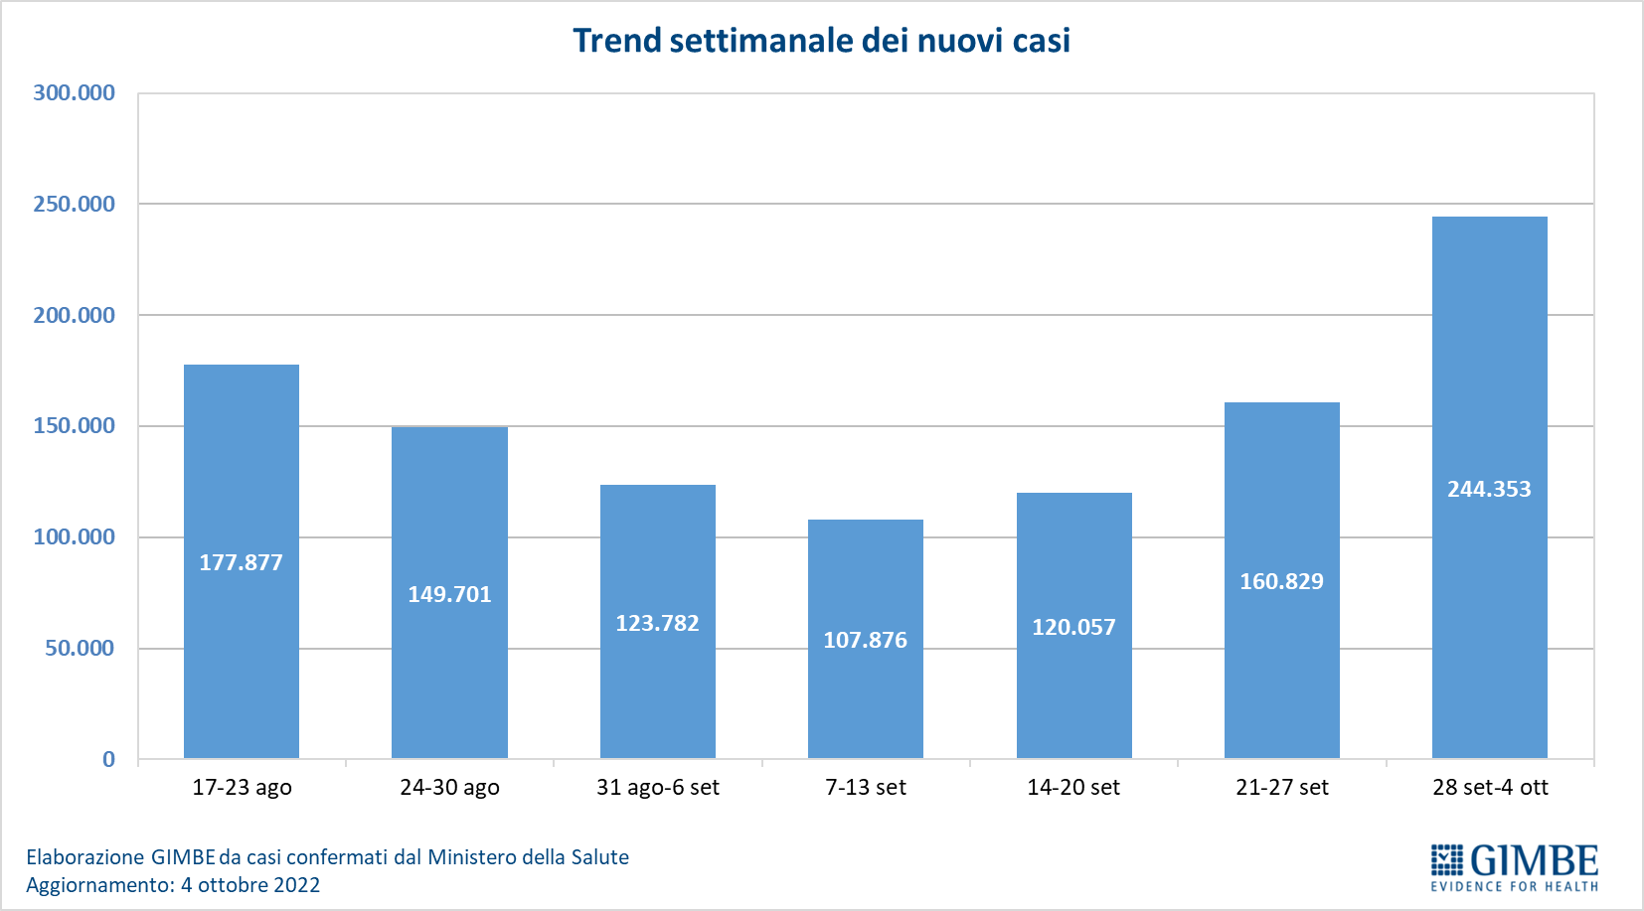

Figura 2
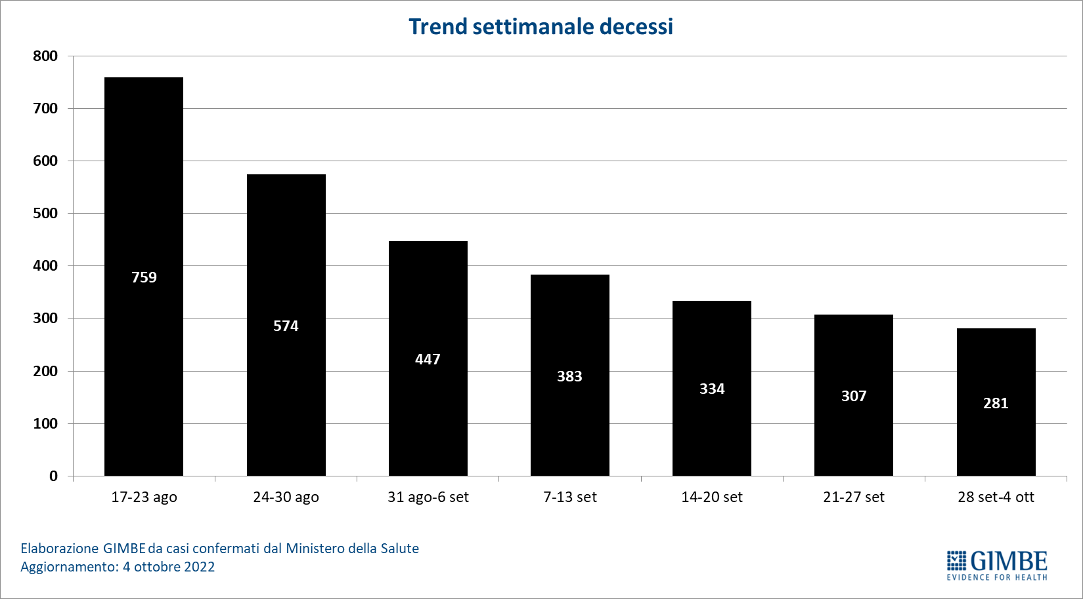

Figura 3
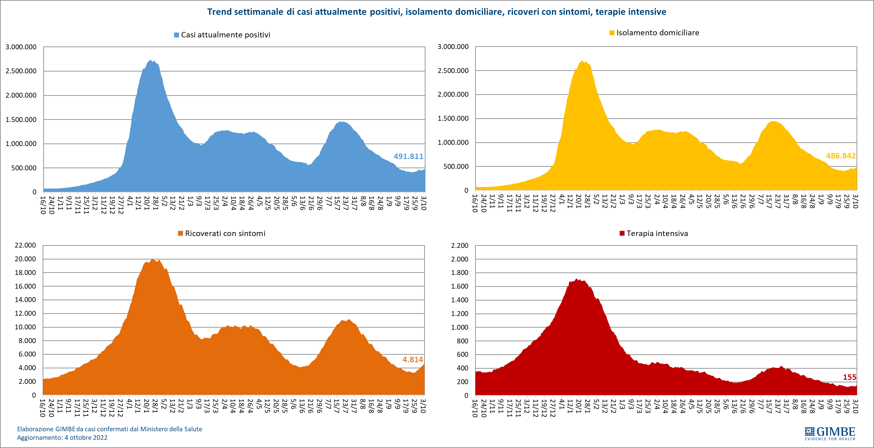

Figura 4
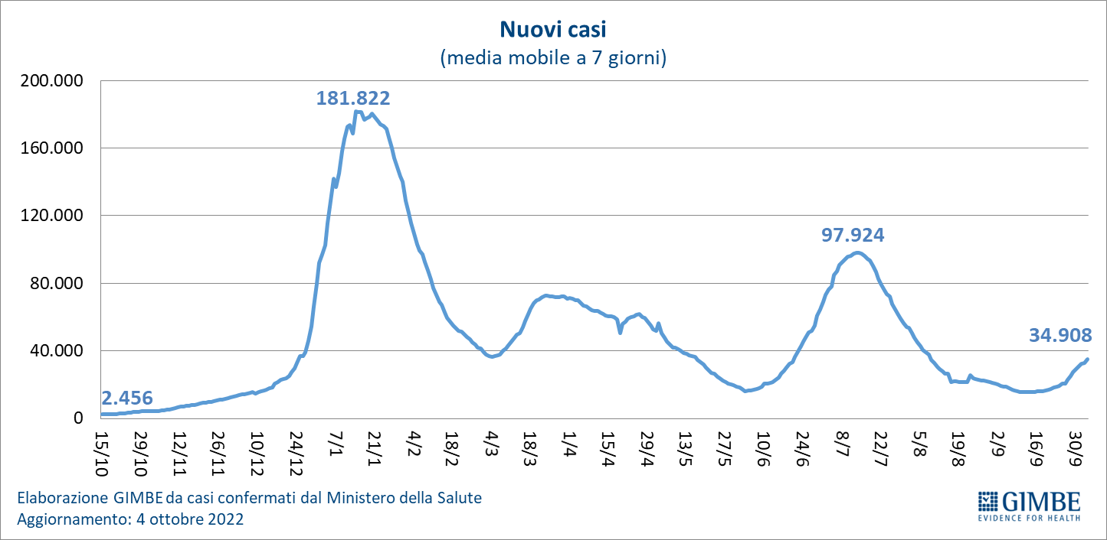

Figura 5
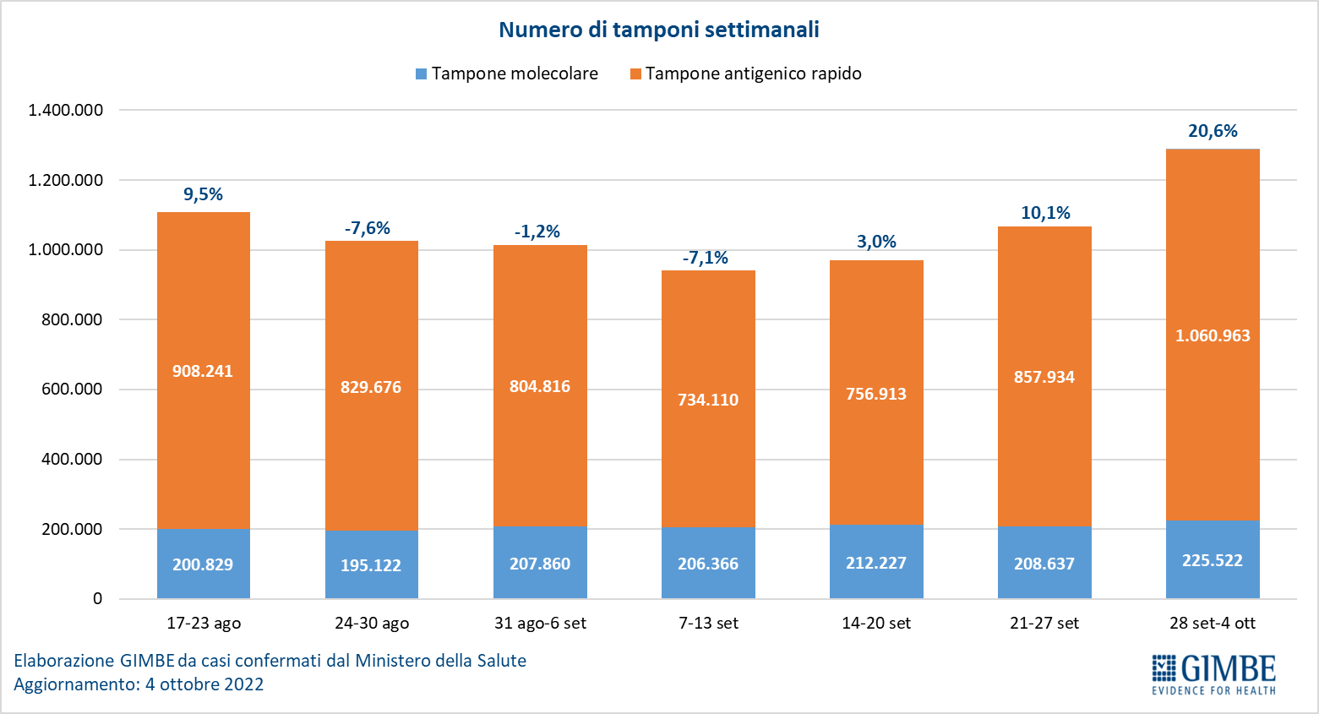

Figura 6
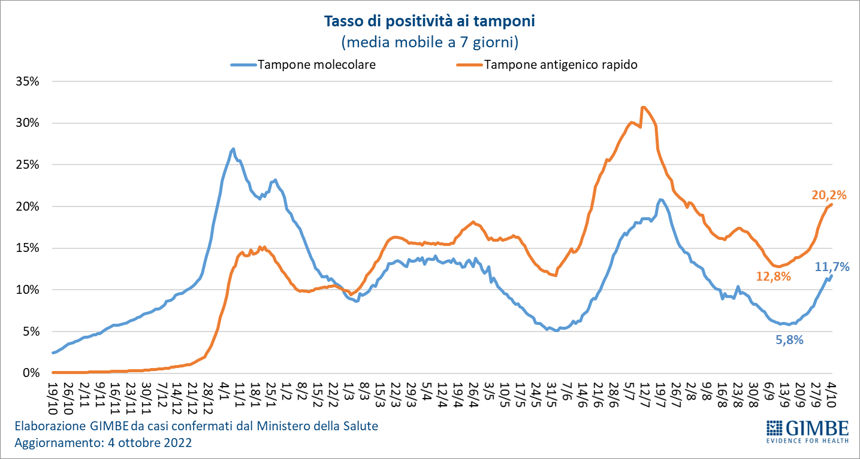

Figura 7
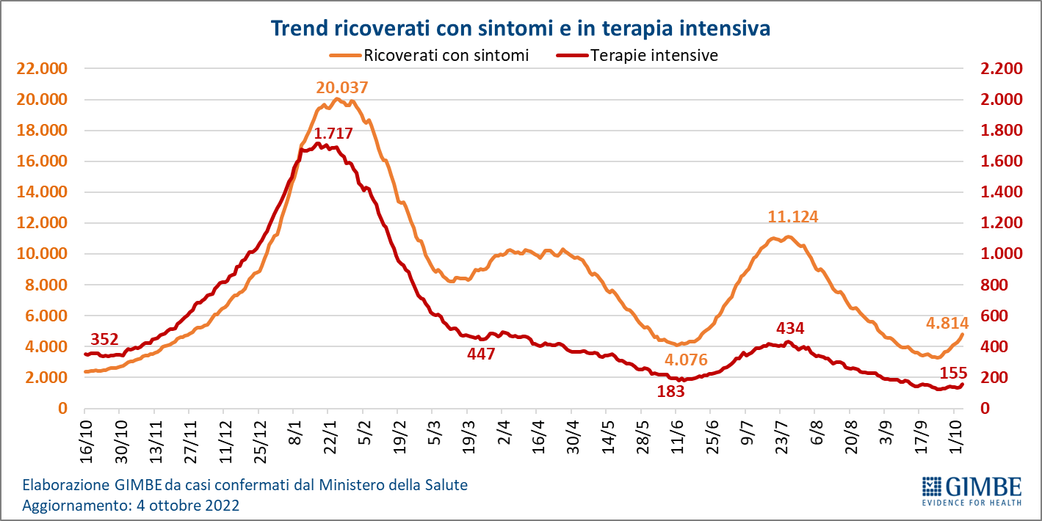

Figura 8
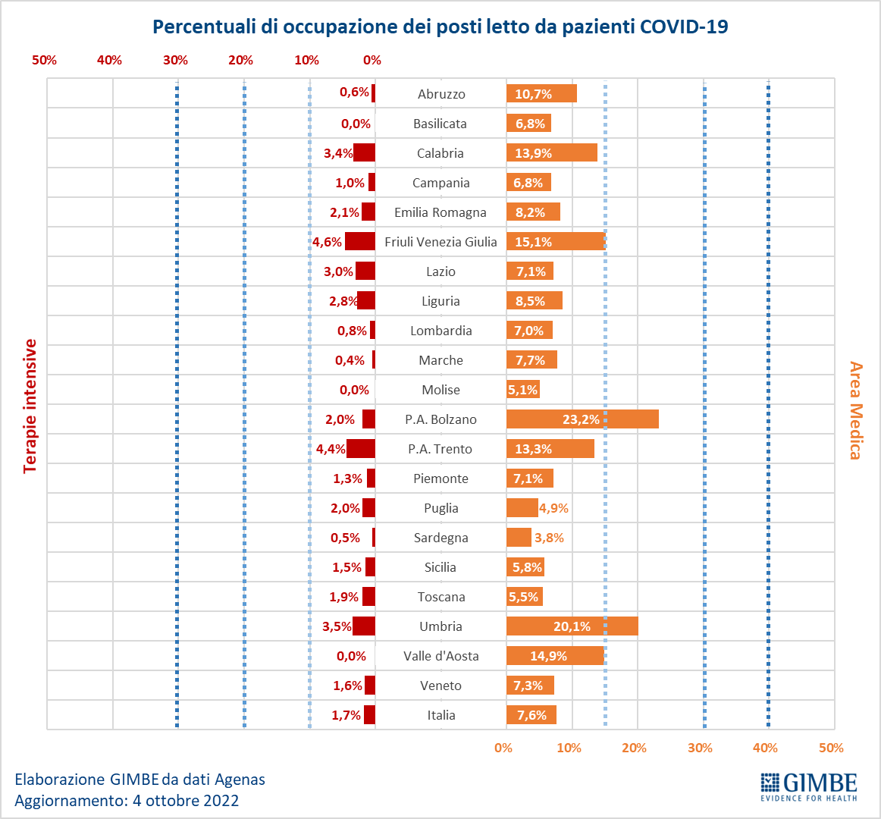

Figura 9
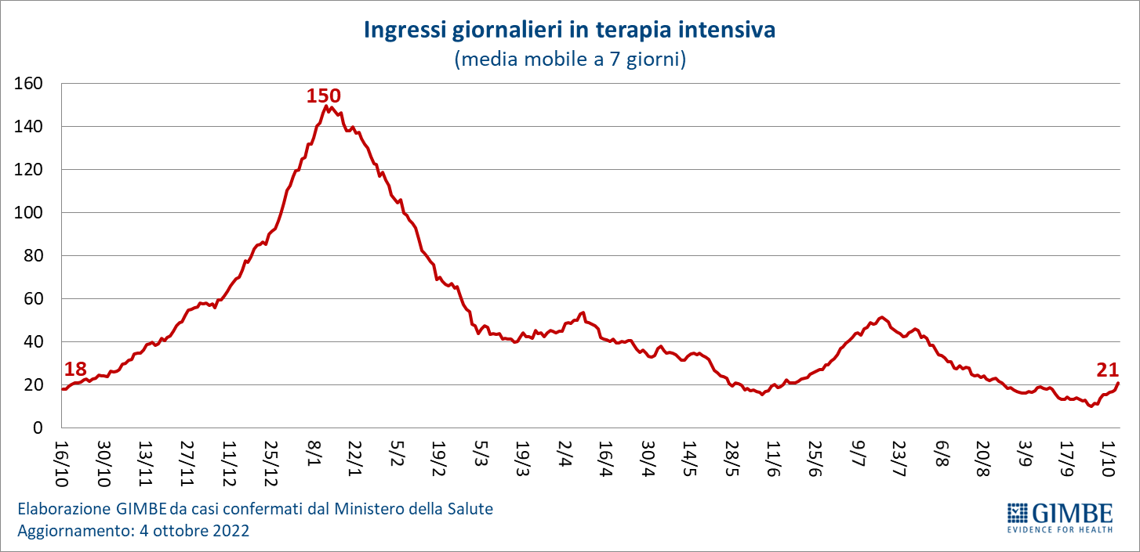

Figura 10
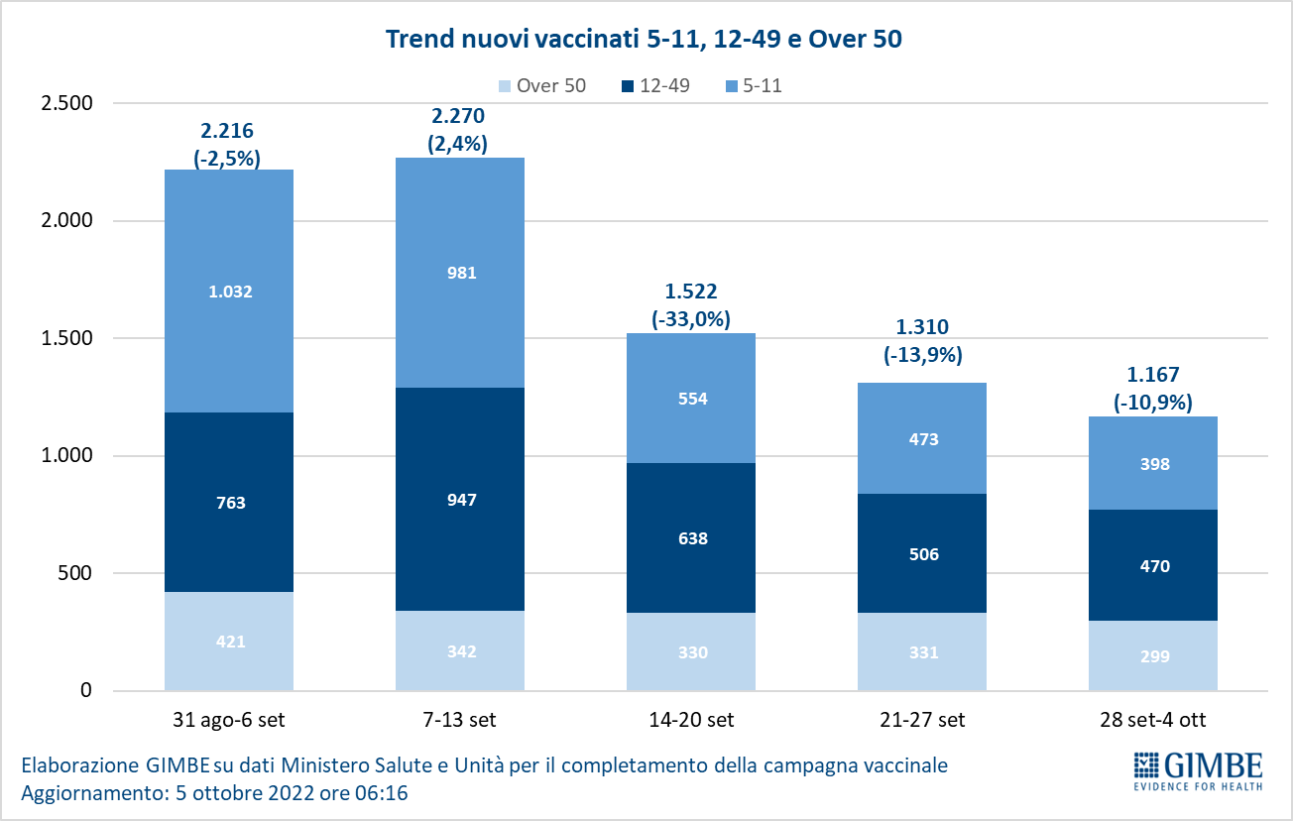

Figura 11
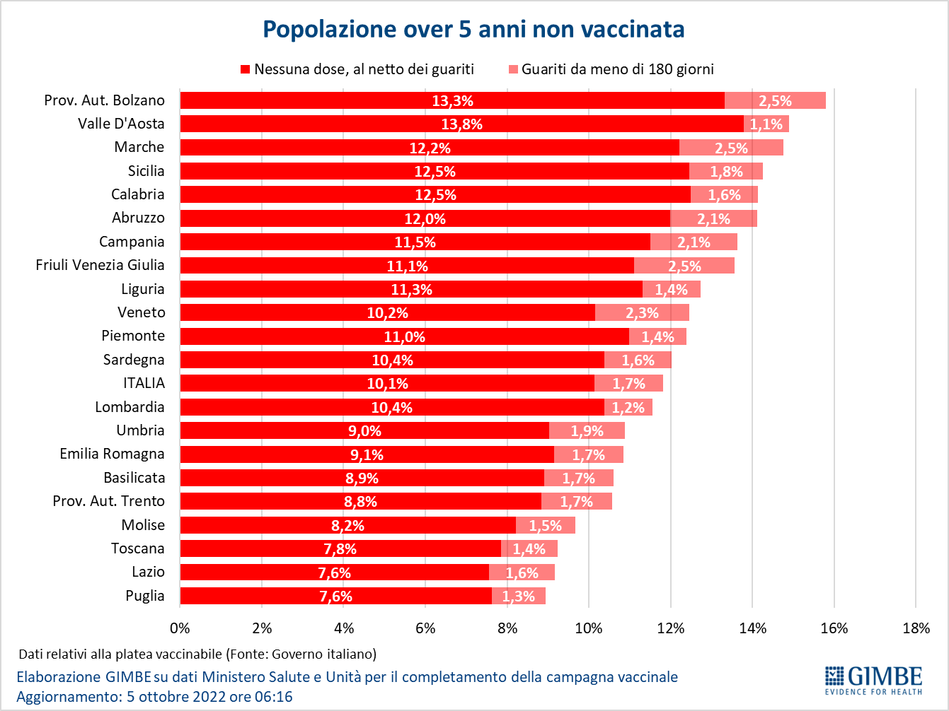

Figura 12
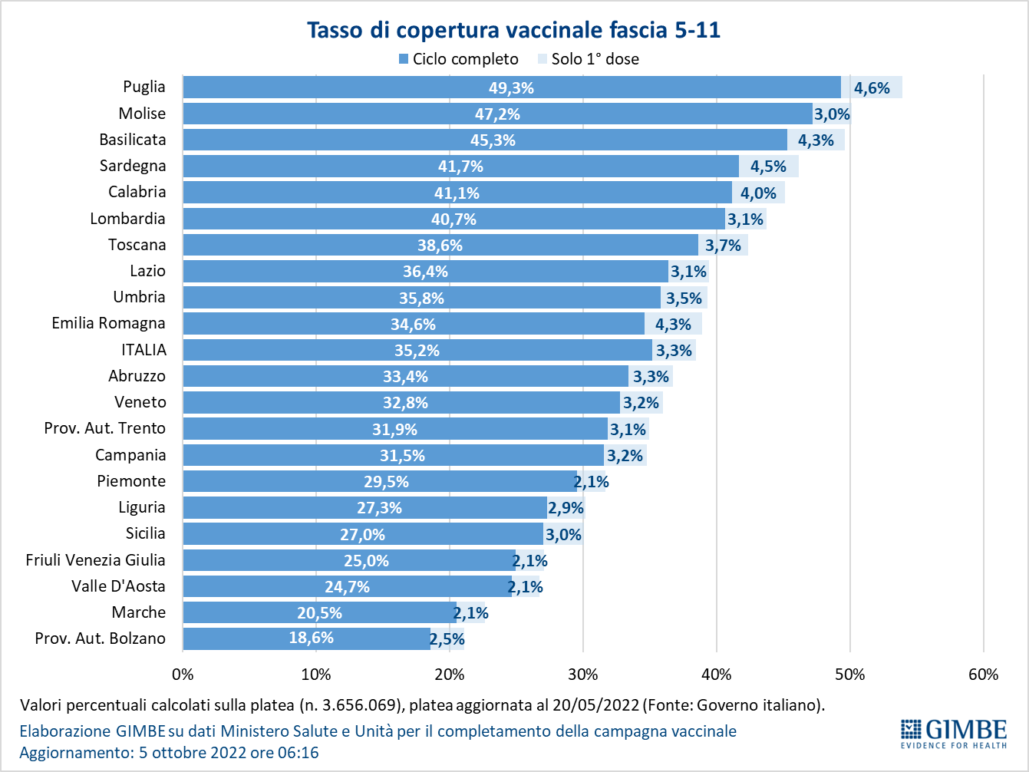

Figura 13
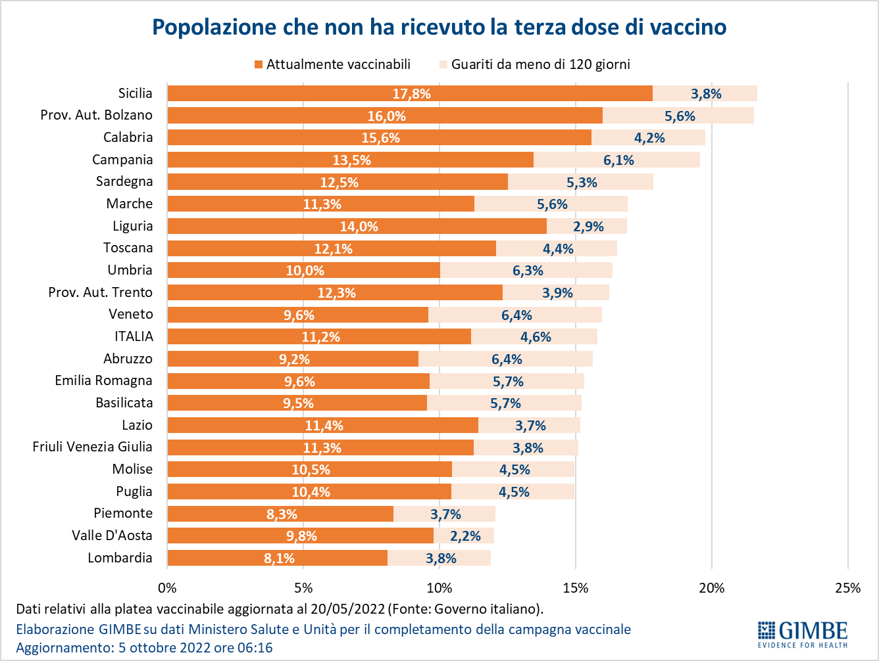

Figura 14
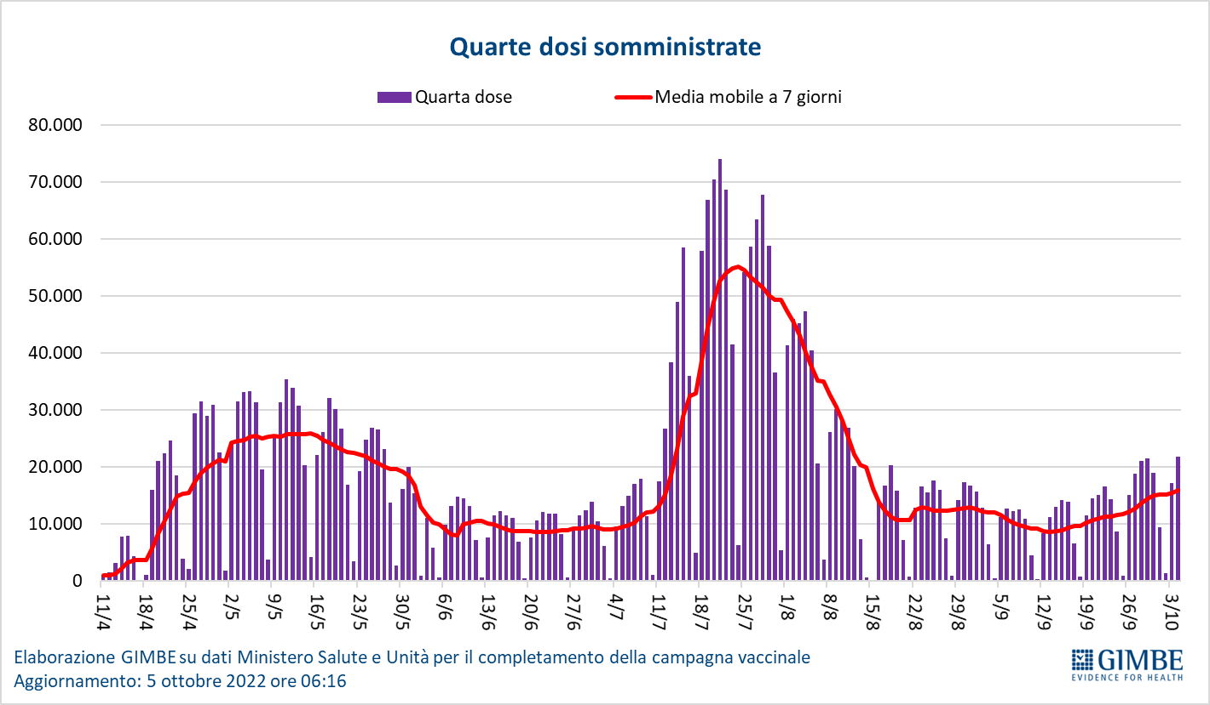

Figura 15
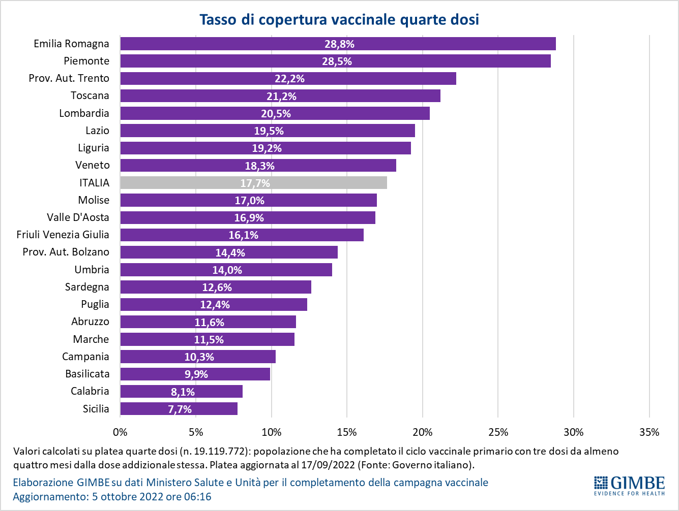

Tabella 1. Indicatori regionali: settimana 28 settembre – 4 ottobre 2022
Regione | Casi attualmente positivi per 100.000 abitanti | Variazione  % nuovi casi | Posti letto in area medica occupati da pazienti COVID−19 | Posti letto in terapia intensiva occupati da  pazienti COVID−19
Abruzzo | 2.485 | 45,8% | 10,7% | 0,6%
Basilicata | 981 | 34,5% | 6,8% | 0,0%
Calabria | 2.174 | 35,6% | 13,9% | 3,4%
Campania | 791 | 27,0% | 6,8% | 1,0%
Emilia Romagna | 641 | 80,4% | 8,2% | 2,1%
Friuli Venezia Giulia | 906 | 63,9% | 15,1% | 4,6%
Lazio | 819 | 42,9% | 7,1% | 3,0%
Liguria | 488 | 54,4% | 8,5% | 2,8%
Lombardia | 636 | 55,8% | 7,0% | 0,8%
Marche | 481 | 61,6% | 7,7% | 0,4%
Molise | 1.322 | 40,0% | 5,1% | 0,0%
Piemonte | 1.083 | 76,1% | 7,1% | 1,3%
Prov. Aut. Bolzano | 944 | 61,5% | 23,2% | 2,0%
Prov. Aut. Trento | 818 | 48,0% | 13,3% | 4,4%
Puglia | 320 | 41,3% | 4,9% | 2,0%
Sardegna | 306 | 18,4% | 3,8% | 0,5%
Sicilia | 542 | 26,1% | 5,8% | 1,5%
Toscana | 1.076 | 63,7% | 5,5% | 1,9%
Umbria | 728 | 49,7% | 20,1% | 3,5%
Valle D'Aosta | 776 | 132,0% | 14,9% | 0,0%
Veneto | 1.129 | 46,3% | 7,3% | 1,6%
ITALIA | 830 | 51,9% | 7,6% | 1,7%
Nota: nella prima colonna i colori rosso, verde e giallo indicano rispettivamente una performance regionale in peggioramento, in miglioramento o stabile, rispetto alla settimana precedente.
Nella seconda colonna i colori rosso e verde indicano rispettivamente un aumento o una diminuzione percentuale dei nuovi casi rispetto alla settimana precedente.
Nelle ultime 2 colonne i colori rosso e verde indicano rispettivamente un valore superiore o inferiore rispetto alla media nazionale (dati Agenas).

Tabella 2. Nuovi casi nell’ultima settimana suddivisi per provincia
Regione | Provincia | Nuovi casi per  100.000 abitanti  28 settembre-  4 ottobre 2022 | Variazione % nuovi casi
Abruzzo | Pescara | 630 | 9,8%
Abruzzo | Chieti | 582 | 36,0%
Abruzzo | Teramo | 527 | 56,6%
Abruzzo | L'Aquila | 501 | 40,0%
Basilicata | Potenza | 308 | 43,0%
Basilicata | Matera | 180 | 16,1%
Calabria | Cosenza | 431 | 57,7%
Calabria | Catanzaro | 291 | 23,2%
Calabria | Reggio di Calabria | 224 | 18,7%
Calabria | Crotone | 197 | -2,4%
Calabria | Vibo Valentia | 174 | 13,7%
Campania | Benevento | 391 | 34,2%
Campania | Avellino | 380 | 26,2%
Campania | Salerno | 363 | 27,6%
Campania | Caserta | 243 | 31,8%
Campania | Napoli | 203 | 24,5%
Emilia Romagna | Forlì-Cesena | 571 | 73,7%
Emilia Romagna | Ravenna | 516 | 82,2%
Emilia Romagna | Rimini | 508 | 71,7%
Emilia Romagna | Piacenza | 450 | 93,5%
Emilia Romagna | Reggio nell'Emilia | 419 | 91,7%
Emilia Romagna | Ferrara | 410 | 77,3%
Emilia Romagna | Modena | 408 | 90,4%
Emilia Romagna | Parma | 378 | 58,4%
Emilia Romagna | Bologna | 370 | 82,3%
Friuli Venezia Giulia | Udine | 759 | 67,1%
Friuli Venezia Giulia | Trieste | 619 | 67,5%
Friuli Venezia Giulia | Pordenone | 544 | 49,6%
Friuli Venezia Giulia | Gorizia | 445 | 81,5%
Lazio | Rieti | 501 | 35,1%
Lazio | Frosinone | 473 | 38,2%
Lazio | Latina | 361 | 22,6%
Lazio | Roma | 355 | 46,3%
Lazio | Viterbo | 352 | 59,5%
Liguria | La Spezia | 452 | 57,7%
Liguria | Savona | 436 | 69,6%
Liguria | Imperia | 435 | 65,6%
Liguria | Genova | 360 | 46,8%
Lombardia | Sondrio | 704 | 55,1%
Lombardia | Como | 625 | 83,8%
Lombardia | Lecco | 544 | 59,3%
Lombardia | Brescia | 491 | 46,9%
Lombardia | Varese | 476 | 67,7%
Lombardia | Monza e della Brianza | 452 | 74,1%
Lombardia | Lodi | 439 | 54,4%
Lombardia | Mantova | 439 | 30,7%
Lombardia | Cremona | 415 | 72,3%
Lombardia | Pavia | 414 | 64,9%
Lombardia | Bergamo | 389 | 39,3%
Lombardia | Milano | 361 | 50,0%
Marche | Fermo | 555 | 54,9%
Marche | Macerata | 546 | 56,3%
Marche | Ascoli Piceno | 537 | 56,0%
Marche | Ancona | 480 | 66,5%
Marche | Pesaro e Urbino | 456 | 64,3%
Molise | Campobasso | 333 | 41,9%
Molise | Isernia | 233 | 33,8%
P.A. Bolzano | Bolzano | 786 | 63,0%
P.A. Trento | Trento | 786 | 48,0%
Piemonte | Biella | 857 | 94,5%
Piemonte | Verbano-Cusio-Ossola | 736 | 65,1%
Piemonte | Novara | 615 | 82,8%
Piemonte | Cuneo | 591 | 66,5%
Piemonte | Torino | 576 | 82,3%
Piemonte | Asti | 539 | 57,0%
Piemonte | Vercelli | 514 | 60,3%
Piemonte | Alessandria | 483 | 65,3%
Puglia | Lecce | 286 | 59,7%
Puglia | Brindisi | 240 | 50,4%
Puglia | Bari | 232 | 33,8%
Puglia | Taranto | 183 | 37,9%
Puglia | Foggia | 165 | 32,2%
Puglia | Barletta-Andria-Trani | 112 | 23,8%
Sardegna | Oristano | 267 | 17,0%
Sardegna | Nuoro | 230 | 17,2%
Sardegna | Cagliari | 230 | 9,0%
Sardegna | Sud Sardegna | 175 | 24,3%
Sardegna | Sassari | 163 | 29,1%
Sicilia | Siracusa | 239 | 15,4%
Sicilia | Messina | 227 | 14,6%
Sicilia | Catania | 202 | 38,6%
Sicilia | Palermo | 158 | 27,5%
Sicilia | Trapani | 149 | 30,5%
Sicilia | Ragusa | 142 | 26,6%
Sicilia | Caltanissetta | 111 | 24,8%
Sicilia | Agrigento | 102 | 26,6%
Sicilia | Enna | 98 | 15,8%
Toscana | Arezzo | 447 | 43,2%
Toscana | Siena | 420 | 68,0%
Toscana | Livorno | 404 | 72,8%
Toscana | Massa Carrara | 394 | 67,0%
Toscana | Lucca | 375 | 69,1%
Toscana | Grosseto | 362 | 73,2%
Toscana | Pistoia | 358 | 51,0%
Toscana | Pisa | 341 | 49,1%
Toscana | Firenze | 323 | 77,1%
Toscana | Prato | 271 | 63,8%
Umbria | Perugia | 610 | 52,2%
Umbria | Terni | 558 | 43,7%
Valle d'Aosta | Aosta | 438 | 132,1%
Veneto | Vicenza | 809 | 37,2%
Veneto | Belluno | 751 | 43,9%
Veneto | Padova | 696 | 45,6%
Veneto | Treviso | 631 | 44,0%
Veneto | Verona | 625 | 53,2%
Veneto | Venezia | 618 | 54,4%
Veneto | Rovigo | 594 | 44,9%
Nella quarta colonna i colori rosso e verde indicano rispettivamente un aumento o una diminuzione percentuale dei nuovi casi rispetto alla settimana precedente.

